Пресс-релиз
5 февраля 2020 года

Кодовое слово поможет получить персональную телефонную консультацию в ПФР

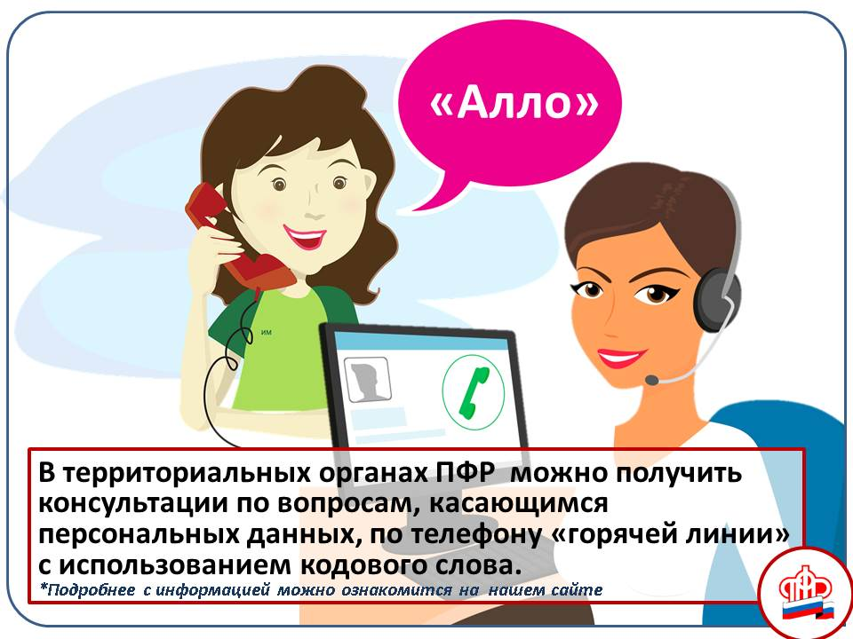
Управление Пенсионного фонда в Колпинском районе информирует, что у жителей района появилась возможность получать персональные консультации по телефону справочной службы УПФР по кодовому слову.
Комментирует руководитель Клиентской службы Управления Марина Булгак:
- Федеральный закон №152-ФЗ «О персональных данных» информацию о размере пенсии, продолжительности стажа и т.п. относит к персональным данным. В связи с этим предоставлять такую информацию без подтверждения личности запрещено, получить её при телефонном звонке ранее не представлялось возможным.
В настоящее время такая возможность появилась. Получатель пенсии или иных социальных выплат может получить кодовое слово, которое позволяет идентифицировать его личность при телефонной консультации.
Получить кодовое слово можно по заявлению, обратившись в клиентскую службу территориального органа Пенсионного фонда.
После получения кодового слова гражданину достаточно позвонить по телефону горячей линии Управления ПФР в Колпинском районе (490-12-65), назвать свои идентификационные данные, назвать кодовое слово — специалист ответит на вопросы пенсионного обеспечения, в том числе касающиеся персональных данных гражданина.
Более подробную информацию можно узнать на сайте Пенсионного фонда https://es.pfrf.ru/.

